* CSS Outline
  + Một phác thảo là một đường được vẽ xung quanh các phần tử, BÊN NGOÀI các đường viền, để làm cho phần tử "nổi bật".
  + CSS outline có các thuộc tính sau:
    - outline-style
    - outline-color
    - outline-width
    - outline-offset
    - outline
* notes: Outline khác với borders, không giống như border, outline được vẽ bên ngoài border và có thể chồng lấp nội dung khác. Ngoài ra, outline KHÔNG phải là một phần của kích thước của phần tử; tổng chiều rộng và chiều cao của phần tử không bị ảnh hưởng bởi chiều rộng của đường viền.
* CSS Outline Style
  + có thể có một trong các giá trị sau:
    - dotted
    - dashed
    - solid
    - double
    - groove
    - ridge
    - inset
    - outset
    - none
    - hidden

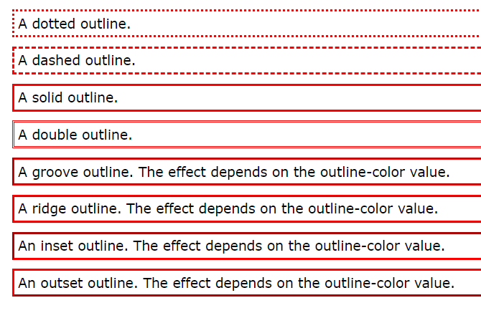

* CSS Outline Width
  + chỉ định chiều rộng của outline và có thể có một trong các giá trị sau:
    - thin (typically 1px)
    - medium (typically 3px)
    - thick (typically 5px)
    - A specific size (in px, pt, cm, em, etc)
    - 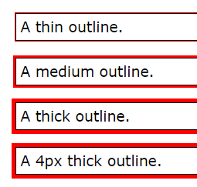
  + CSS Outline Color
    - được sử dụng để đặt màu của outline
    - Màu sắc có thể được thiết lập bởi
      * name - chỉ định một tên màu, như "red"
      * HEX - chỉ định một giá trị hex, như "#ff0000"
      * RGB - chỉ định giá trị RGB, như "rgb(255,0,0)"
      * HSL - specify a HSL value, like "hsl(0, 100%, 50%)"
      * invert - thực hiện đảo ngược màu (đảm bảo có thể nhìn thấy đường viền, bất kể nền màu)